1. ------IND- 2020 0111 D-- HR- ------ 20210114 --- --- FINAL

Prva uredba o izmjeni Provedbene uredbe o podacima o hrani[1]*)

Od 21. listopada 2020.

Na temelju članka 35. stavka 1. Zakona o hrani za životinje u izdanju objavljenom 3. lipnja 2013. (Savezni službeni list I. dio, str. 1426), zadnje izmijenjenog člankom 67. točkom 6. Uredbe od 31. kolovoza 2015. (Savezni službeni list I. dio, str. 1474.), Savezno ministarstvo za prehranu i poljoprivredu u sporazumu sa Saveznim ministarstvom gospodarstva i energije donosi:

Članak 1.

Izmjena Provedbene uredbe o podacima o hrani

Provedbena uredba o podacima o hrani od 5. srpnja 2017. (Savezni službeni list dio I., str. 2272.) mijenja se kako slijedi:

* + - 1. Nakon članka 4. umeće se sljedeći članak 4.a:

„Članak 4.a

Prošireno označivanje hrane

* + 1. Nadležna osoba u skladu s člankom 8. stavkom 1. ili stavkom 4. rečenicom 2. Uredbe (EU) br. 1169/2011 može hranu s oznakom Nutri-Score prikazanom u Dodatku, koja je registrirana kao zajednička oznaka Zajednice u Uredu Europske unije za intelektualno vlasništvo, staviti na tržište.
    2. Upotreba oznake Nutri-Score je dobrovoljna.
    3. Upotreba oznake Nutri-Score zahtijeva da nadležna osoba u skladu s člankom 8. stavkom 1. ili stavkom 4. rečenicom 2. Uredbe (EU) br. 1169/2011 dobije
       1. potrebnu suglasnost vlasnika oznake
       2. i uvjete vlasnika oznake za upotrebu oznake.
    4. Savezno ministarstvo hrane i poljoprivrede može u Saveznom službenom listu objaviti sljedeće podatke za dobivanje suglasnosti u skladu sa stavkom 3. točkom 1.:
       1. Nacrti obrazaca na njemačkom jeziku,
       2. Unos podataka na njemačkom jeziku i adresa e-pošte koja je postavljena tako da se dolazne poruke e-pošte automatski prosljeđuju vlasniku oznake.”
       3. Dodaje se sljedeći Prilog:

**„Prilog**

(članku 4.a stavku 1.)

**Izgled oznake Nutri-Score**

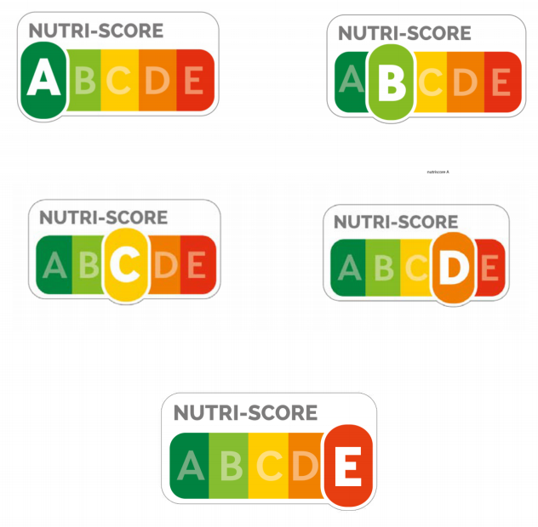**”.**

|  |  |
| --- | --- |
| NUTRI-SCORE | NUTRI-SCORE |

Članak 2.

Stupanje na snagu

Uredba stupa na snagu dan nakon objave.

Odobrilo Savezno vijeće.

Bonn, 21. listopada 2020.

Savezna ministrica

za prehranu i poljoprivredu

Julia Klöckner

1. *) Priopćeno u skladu s Direktivom (EU) 2015/1535 Europskog parlamenta i Vijeća od 9. rujna 2015. o utvrđivanju postupka pružanja informacija u području tehničkih propisa i pravila o uslugama informacijskog društva (SL L 241 od 17. rujna 2015., str. 1.).